Tema 2B
Superficies de ataque
OBJETIVOS DEL EXAMEN CUBIERTOS
2.2 Explicar vectores de amenazas y superficies de ataque comunes.

Comprender los métodos mediante los cuales los actores de amenazas se infiltran en las redes y los sistemas es esencial para que pueda evaluar la superficie de ataque de sus redes e implementar controles para bloquear los vectores de ataque.

SUPERFICIE DE ATAQUE Y VECTORES DE AMENAZA
La superficie expuesta a ataques son todos los puntos en los que un actor de amenaza maliciosa podría intentar explotar una vulnerabilidad.
Cualquier ubicación o método en el que un actor de amenaza pueda interactuar con un puerto de red, una aplicación, una computadora o un usuario es parte de una posible superficie de ataque.
Minimizar la superficie de ataque significa restringir el acceso para que solo se permitan unos pocos puntos de conexión, protocolos/puertos y servicios/métodos conocidos.
Cada uno de los puntos o Superficie de ataque debe evaluarse para detectar vulnerabilidades y monitorearse para detectar intrusiones.
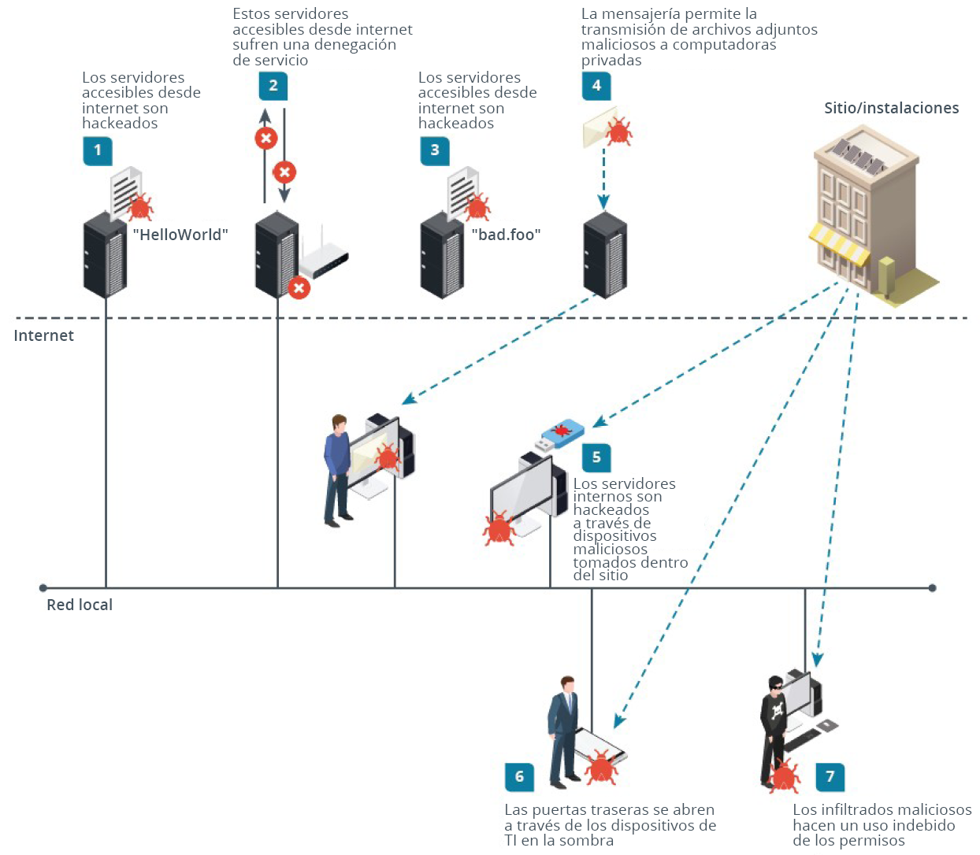

Description
Evaluación de la superficie de ataque.

Una organización tiene una superficie de ataque general. También puede evaluar las superficies de ataque en ámbitos más limitados, como el de un solo servidor o computadora, una aplicación web o las identidades y cuentas de los empleados.

Para evaluar la superficie de ataque, debe considerar los atributos de los actores de amenazas que representan el mayor riesgo para su organización.
Por ejemplo, la superficie de ataque para un actor externo debería ser mucho menor que la de una amenaza interna.

Desde la perspectiva de un actor de amenaza, cada parte de la superficie de ataque representa un vector potencial para intentar una intrusión.
Un vector de amenaza es la ruta que utiliza un actor de amenaza para ejecutar un ataque de exfiltración de datos, interrupción del servicio o desinformación. Los actores de amenazas sofisticados utilizarán múltiples vectores. Es probable que planifiquen una campaña en varias etapas, en lugar de una única incursión del tipo “destrozar y agarrar”. Los actores de amenazas altamente capacitados podrán desarrollar vectores novedosos. Esto significa que el conocimiento que tiene el actor de amenaza sobre la superficie de ataque de su organización puede ser mejor que el suyo.

Los términos “vector de amenaza” y “vector de ataque” por lo general se consideran sinónimos. Algunas fuentes distinguen el uso de:
vector de amenaza para referirse al análisis de la superficie de ataque potencial y
vector de ataque para analizar un exploit que se ejecutó con éxito.

